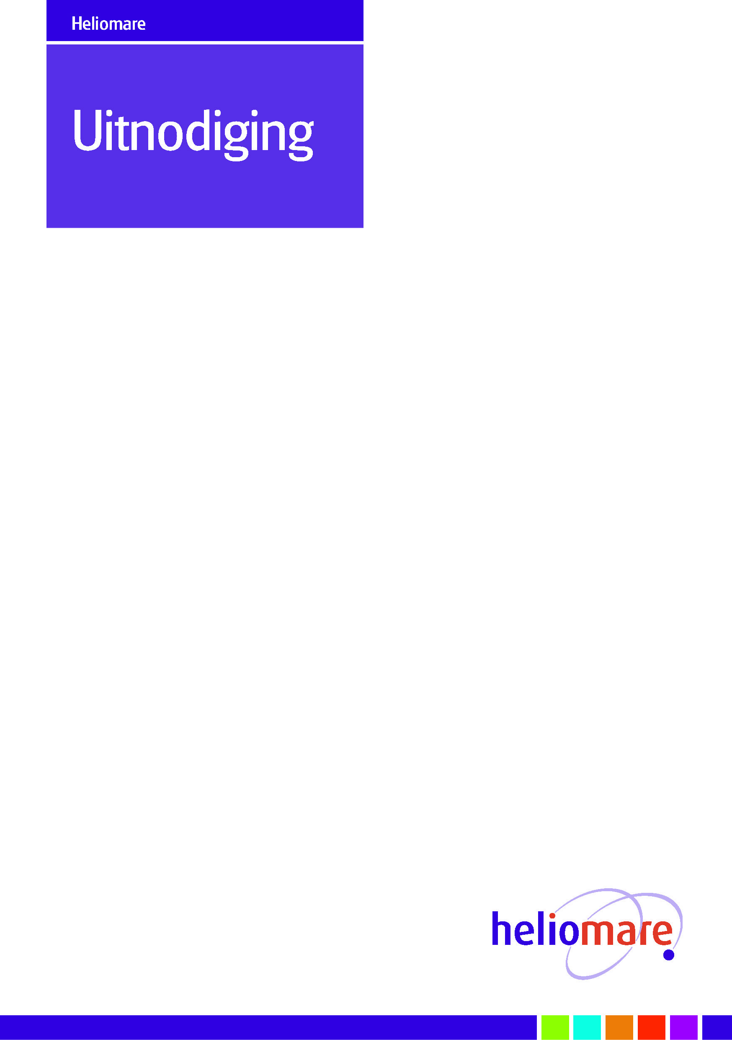

Heliomare Revalidatie organiseert op 24 november 2017 het symposium:

‘Chronische pijn en vermoeidheid binnen de kinderrevalidatie’

Dit symposium is bedoeld voor de teamleden van de verschillende kinderpijnteams van de landelijke revalidatiecentra, waaronder psychologen, orthopedagogen, maatschappelijk werkenden, fysiotherapeuten, ergotherapeuten, bewegingsagogen, revalidatieartsen, ambulante begeleiders en soms ook leerkrachten. U bent van harte uitgenodigd om bij dit symposium aanwezig te zijn.

Aanmelding

Wij hebben uw naam als contactpersoon van uw organisatie doorgekregen. Wij stellen het zeer op prijs als u deze uitnodiging wilt doorsturen aan de collega’s die interesse hebben in dit symposium.

Per instelling kunnen maximaal 5 personen zich inschrijven. De medewerkers kunnen zich inschrijven via: www.heliomare.nl/pijnsymposium

Als meer medewerkers van uw organisatie het congres willen bijwonen dan komen zij op een reservelijst. Inschrijving volgt volgens binnenkomst.

De kosten voor dit symposium: 100 euro. De rekening wordt na de inschrijving verzonden.

Dit symposium wordt georganiseerd in samenwerking met de werkgroep voor chronische pijn en vermoeidheid binnen de kinderrevalidatie.

Programma

Het programma is als volgt:

08.45 uur Ontvangst met koffie/thee
09.15 uur Opening
09.30 uur ‘Verstrekkende gevolgen van Hypermobility Spectrum Disorders
(HSD) en Hypermobile Ehlers-Danlos (hEDS) op de kinderleeftijd’
Prof. Dr. R.H.H. (Raoul) Engelbert, portefeuillehouder Onderzoek /
Director of Research Lector en Bijzonder Hoogleraar Fysiotherapie
Hogeschool van Amsterdam
10.15 uur ‘Conversie stoornis, vallen en weer opstaan’
Marilène Strijbos, kinder- en jeugdpsychiater
De Bascule
11.00 uur Transfer
11.15 uur Workshop
12.05 uur Transfer naar de sporthal voor de lunch
12.50 uur Transfer
13.00 uur Workshops
13.50 uur Transfer
14.05 uur Workshops
14.55 uur Transfer naar de sporthal
15.10 uur Sociale participatie en kwaliteit van leven bij jongeren met chronische
pijn of vermoeidheid
Tessa Westendorp, MSc
Rijndam Revalidatie
16.00 uur Gezamenlijke afsluiting
16.30 uur Borrel

Informatie m.b.t. de workshops
Iedere deelnemer kan keuze maken uit 3 workshops. De volgende workshops worden aangeboden:

- Ins en outs van klinimetrie bij kinderen met chronische pijn
Dr. Mariëlle Goossens, universitair hoofddocent Universiteit van Maastricht
Dr. Anita Stevens, docent Zuyd Hoge School
- Klinische behandeling SOLK, (g)een sprong in het diepe!
Raymond Menkehorst, physician assistant
Klimmendaal revalidatiespecialisten
- Psychologische behandeling van conversiestoornissen
Drs. Marleen Tibben, GZ-psycholoog/cognitief gedragstherapeut VBCt
HSK Groep
- Het gebruik van de PHODA-Youth in de behandeling van adolescenten met chronische pijn
Thijs van Meulenbroek, fysiotherapeut, bewegingswetenschapper
Debby van Menxel, ergotherapeut
Adelante, locatie revalidatiegeneeskunde MUMC
- Semi-klinische revalidatie laat jongeren met langdurige pijn of vermoeidheidklachten weer meedoen!
Drs. Sandra te Winkel, kinderrevalidatiearts
Drs. Maureen Stam, GZ-psycholoog
Jean Marie Beudeker, ergotherapeut
Merem, de Trappenberg locatie Huizen
- Autisme en SOLK bij jonge vrouwen
Marja van Oosten, psychiater
Lara Laan, trainer
GGZ NHN

Er wordt accreditatie aangevraagd voor alle relevante disciplines.
Tot 13 november kunnen deelnemers zich inschrijven.

Ruud Margry, revalidatiearts
Marijke Trossel, orthopedagoog/psycholoog

